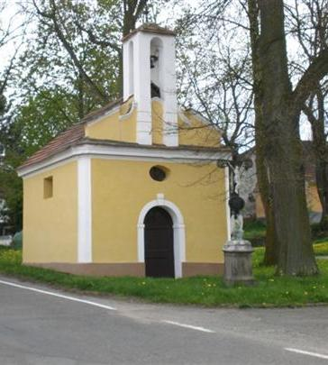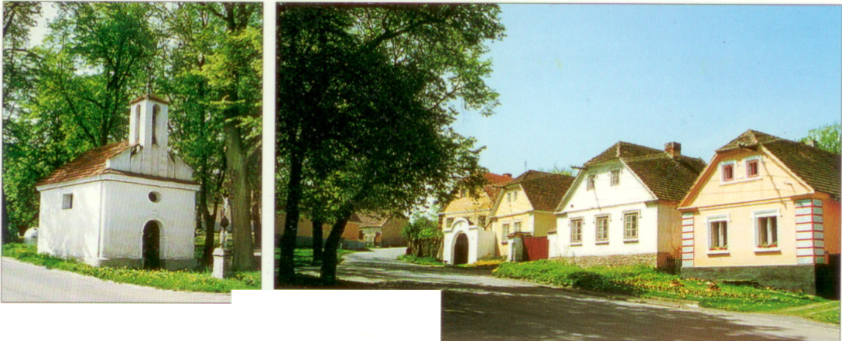

OSTROVECKÝ
ZPRAVODAJ

Vydává Obec Ostrovec Duben 2020

E-mail: obec@ostrovec-obec.cz Web: www.ostrovec-obec.cz Distribuce zdarma
Schváleno MK ČR E 17416 Počet výtisků: 200

Úvodní slovo starosty

Vážení občané,
vzhledem k nastalé situaci a přijetí krizových opatření Vládou ČR z důvodu ohrožení zdraví v souvislosti s prokázáním výskytu koronaviru, bychom chtěli ujistit naše občany, zvláště naše seniory, že jsme připraveni v případě potřeby pomoci jim v zajištění základních potřeb, léků, potravin apod. Pokud budete mít jakýkoliv požadavek, zavolejte prosím na naše telefony 606 644 726, 724 753 794. V případě potřeby budou nápomocni i členové JSDH Ostrovec. Snažíme se také zajistit veškeré prostředky pro ochranu obyvatel co však v současné době není lehký úkol. Stále šijeme roušky i za podpory některých místních obyvatel. Průběžně je doplňujeme do obchodu, případně je můžeme dle potřeby zavést.
Dodržujte prosím všechny vládní opatření a přejme si všichni ať je brzy lépe.

Tomáš Hrach - starosta

Provozní doby po dobu nouzového stavu

Obecní úřad – pondělí 8 – 11 hod. a středa 13 – 15 hod.
na telefonech a emailech jsme k dispozici celý týden

Pošta - beze změny
Obchod - pondělí – pátek 7 – 12 hod. a sobota 7 – 10 hod.
velikonoce – pátek 10.4. – 7 – 10 hod. pondělí – 13.4. - zavřeno
Pohostinství - zavřeno
Školka - zavřeno

Obecní voda

Z důvodu změny sazby DPH bude odečet vodoměrů proveden do konce dubna.
Prosíme hlásit stav vodoměrů co nejdříve na tel. 724 753 794 nebo obec@ostrovec-obec.cz

Dále důrazně upozorňuji, že sucho stále trvá a je potřeba s vodou i nadále šetřit.
Nastává období s enormní spotřebou vody a proto buďte všichni zodpovědní a neplýtvejte.

Proto se ZAKAZUJE používat vodu z obecního vodovodu zejména na napouštění bazénů, zalévání zahrad, mytí aut atd. PROSÍM DODRŽOVAT !!!!

Odpady

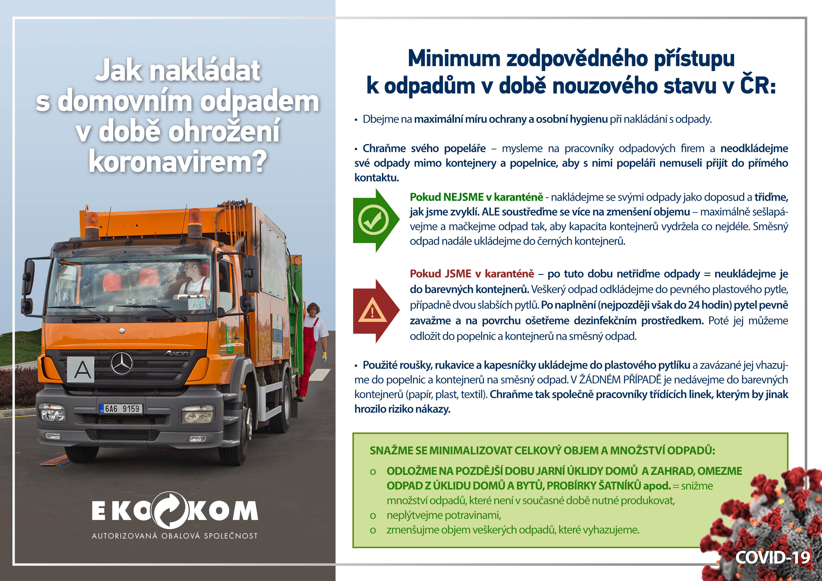

Kultura

Bohužel vzhledem k současnému stavu jsou všechny naplánované akce do odvolání pozastaveny.

Investice

- Na dětské hřiště byly pořízeny nové herní prvky
- Koncem dubna proběhne oprava asfaltů kolem kulturního domu.
- Je podaná žádost o dotaci na podporu bydlení. Konkrétně se jedná o koupi problémové spodní bytovky.
- Úprava vodárny a čištění vrtů
- Další investice vzhledem k současné situaci jsou prozatím pozastaveny.

Všem přeji hezké velikonoce, pevné nervy a hlavně mnoho zdraví.

Tomáš Hrach - starosta

